„EURO-LINE PEKEZ” d.о.о. za trgovinu, posredovanje i usluge
Pariska br. 3, SOMBOR, BD 64056//2009. Tel: 025/421-175; Tel/fax: 025/415-644
LICENCA OTP br. 225/2021 od 07.12.2021. E-mail: taeurolinepekez@gmail.com
Tek. račun–Intesa banka: 160-170436-55, PIB: 102576206, MAT. BR: 08776636, YUTA

TEMIŠVAR
U VREME BOŽIĆNOG MARKETA

Subota, 06.12.2025. - 1 dan

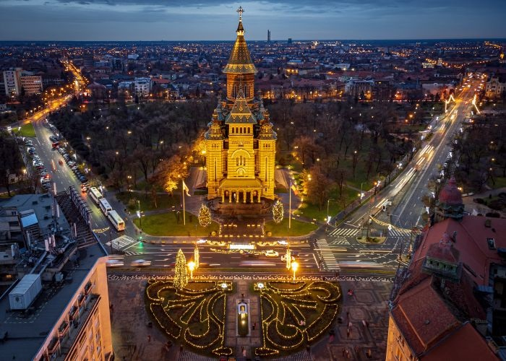
Temišvar je najveći grad Banata, leži na reci Begej i sedište je županije Tamiš. Sа oko 320.000 stanovnika, Temišvar je treći grad po veličini u Rumuniji. Poznat je i kao kulturni, obrazovni i trgovački centar zapadne Rumunije. Takođe predstavlja i najveći kulturno-istorijski centar Srba u Rumuniji. Temišvar nazivaju i „Mali Beč“ zato što je dugo bio pod vlašću Habzburške monarhije, a centar grada podseća na stari deo Beča. Za vreme božićnog marketa centar grada je lepo ukrašen, a na trgovima su postavljeni štandovi sa domaćim specijalitetima i božićnim ukrasima…

PROGRAM PUTOVANJA: Polazak iz Sombora u 05:00 sati (parking ispred Sokolskog doma). Vožnja preko Crvenke, Kule, Vrbasa, Srbobrana, Bečeja do Temišvara, najvećeg i najznačajnijeg grada Banata. Razgledanje grada: Trg pobede (Piaţa Victoriei), na kojem su zdanje Opere i nacionalnog teatra, Saborna (rumunska) crkva Banatske mitropolije, kip vučice koja doji Romula i Rema (poklon grada Rima iz 1926. godine), reprezentativna zdanja secesije, sagrađena između 1910. i 1914. godine, Trg slobode (Piaţa Libertăţii), na kojem se nalaze stara gradska većnica, kip Device Marije i bista Decebala, poslednjeg dačkog kralja. Odlazak na Trg jedinstva (Piaţa Unirii) na kojem su stub kuge, rimokatolička katedrala, Barokna palata (nekadašnje sedište Srpske Vojvodine) i Saborna crkva (srpska pravoslavna crkva). Slobodno vreme u centru grada za razgledanje božićnog marketa, a preporučujemo i odlazak u „Iulius Mall“, jedan od najvećih tržnih centara u Rumuniji, u kojem je otvoren i lanac butika “Primark”, nadaleko poznat po povoljnoj garderobi i sitnicama za kuću. Sastanak putnika oko 19:00 sati i polazak za Srbiju, povratak u kasnim večernjim satima. Kraj programa.

CENA: 3.150,00 dinara
2.850,00 dinara (deca do 12 godina)

NAČIN PLAĆANJA: 1.500,00 dinara po osobi prilikom rezervacije, ostatak najkasnije do 7 dana pred polazak.

U CENU JE UKLJUČENO: prevoz autobusom (visokopodni ili dabldeker, audio, video opremljenosti, prosečne udobnosti, bez obuhvaćenih usluga pića, hrane i dr. tokom putovanja) na relaciji prema programu putovanja; usluge vodiča/pratioca za vreme trajanja aranžmana i razgledanje Temišvara; troškovi organizacije putovanja.
U CENU NIJE UKLJUČENO: međunarodno putno osiguranje Generali (za osobe starosti do 18 god. 150,00 dinara, od 18 god. do 70 god. 250,00 dinara, od 70 god. do 75 god. 420 dinara, preko 75 god. 650 dinara); individualni troškovi i ostalo nepomenuto.

VAŽNO: Evropska Unija (tačan datum stupanja na snagu još nije preciziran), najavljuje uvođenje Evropskog sistema putnih informacija i autorizacije (ETIAS) za putovanje u Schengen zonu, za putnike kojima nije potrebna viza za ulazak u EU, uključujući i putnike iz BiH. Ukoliko se, u međuvremenu uvede, a bićete obavešteni, državljani trećih zemalja kojima nije neophodna viza za putovanje u Schengen zonu moraće individualno pre puta podneti zahtev za odobrenje putovanja jednostavnom procedurom korišćenja internet stranice ili mobilne aplikacije ETIAS-a i za to će morati platiti naknadu u iznosu od 7 eura, a dobijeno odobrenje ETIAS-a važiće tri godine, po trenutnim najavama.

PREVOZ: Redosled prijava putnika određuje mesto u autobusu. Napomena za sedenje nije garancija da ćete sedeti gde želite, s toga ukoliko insistirate na određenom mestu, doplata je 30 eura po osobi. Napominjemo da je putovanje grupno i tome je sve podređeno. Prema tome, potrebno je jasno sagledavanje situacije da su u vozilu, muzika i filmovi koji se puštaju neutralni po svom sadržaju. Temperatura u vozilu ne može se individualno za svako sedište podešavati i imajte u vidu da ono što je za nekoga toplo, za drugog je hladno i sl. Dakle, za grupno putovanje potrebno je puno razumevanje među putnicima i osećaj kolektivizma. Dužina trajanja slobodnog vremena za individualne aktivnosti tokom programa putovanja zavisi od objektivnih okolnosti (npr. dužine trajanja obilaska, termina polaska...). Predviđeni raspored privremenog zaustavljanja: zaustavljanje radi usputnih odmora predviđeno je na svakih 3-4 sata vožnje na usputnim stajalištima, a u zavisnosti od raspoloživosti kapaciteta stajališta i uslova na putu agencija određuje mesta za pauzu i dužinu iste. U turističikim autobusima nije moguća upotreba toaleta, putnici mogu u skladu sa programom putovanja na pauzama koje se prave (u zavisnosti od lokacije i opremljenosti benzinske stanice) istu iskoristiti za upotrebu toaleta.

NAPOMENE: Putnici koji nisu državljani Srbije u obavezi su da se sami upoznaju sa viznim režimom zemlje u koju putuju i kroz koje prolaze. Mole se putnici da vode računa o svojim ispravama, novcu i stvarima u toku trajanja aranžmana. Organizator putovanja nije ovlašćen i ne ceni valjanost putnih i drugih isprava. Pasoši državljana Republike Srbije koji putuju u zemlje EU moraju imati rok važenja minimum 3 meseca od dana povratka sa putovanja. Molimo putnike da vode računa o važnosti putnih isprava, naročito dečijih. Maloletni putnici prilikom putovanja moraju imati overenu saglasnost roditelja. Preporučuje se putnicima, da se o uslovima ulaska u zemlje EU (potrebna novčana sredstva za boravak, zdravstveno osiguranje, potvrde o smeštaju...) informišu na sajtu Delegacije EU u Srbiji www.europa.rs ili u ambasadi ili konzulatu zemlje u koju putuju. Agencija ne snosi odgovornost u slučaju da pogranične vlasti onemoguće putniku ulaz na teritoriju EU. Molimo da uzmete u obzir da postoji mogućnost da neki od sadržaja hotela ne budu u funkciji usled objektivnih okolnosti, kao i da usled državnih ili verskih praznika na određenoj destinaciji neki od lokaliteta, ili tržnih centara, prodavnica, restorana, muzeja... ne rade. Putno zdravstveno osiguranje sa pokrićem Covida-19 se preporučuje za putovanje u inostranstvo radi Vaše sigurnosti, te putnici sami snose odgovornost da u slučaju neobezbeđenog putnog osiguranja ili na osnovu slobodne procene graničnih vlasti, budu sprečeni da uđu na teritoriju zemlje u koju putuju. Upozoravaju se putnici da zbog poštovanja satnica predviđenih programom putovanja, ne postoji mogućnost zadržavanja autobusa na graničnom prelazu radi regulisanja povraćaja sredstava po osnovu TAX FREE, pa Vas molimo da to imate u vidu. Organizator putovanja zadržava pravo izmene izvođenja fakultativnih izleta predviđenih programom, kao i redosleda razgledanja usled objektivnih okolnosti. Molimo Vas da se pre zaključenja ugovora o putovanju upoznate sa programom putovanja i Opštim uslovima putovanja agencije “Euro-line Pekez”. Aranžman je rađen na bazi minimum 65 putnika. U slučaju promena na monetarnom tržištu ili nedovoljnog broja prijavljenih putnika, organizator putovanja zadržava pravo korekcije cena, izmene programa ili otkaza putovanja najkasnije 5 dana pre početka putovanja. Agencija ne snosi odgovornost za eventualne drugačije usmene informacije o programu putovanja. Prema zakonu o turizmu, član 79., za jednodnevne izlete (putovanja kraća od 24 sata), nije obezbeđena zaštita u pogledu garancije putovanja. Kontakt za reklamacije je 069/1053010. Cenovnik br. 1 od 29.08.2025. Uz ovaj program važe Opšti uslovi putovanja agencije “Euro-line Pekez” usaglašeni sa standardima YUTA.

